Waar en wanneer mediteren – thuis en in de klas?

Mediteren is als diep vanbinnen in jezelf kracht tanken.

Waar kan jij gemakkelijk stil worden?

klas thuis (mama/papa) bij oma / opa tuin jouw kamer ...

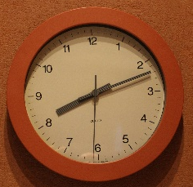 Wanneer kan jij gemakkelijk stil worden?

’s morgens ’s avonds ………………….…….

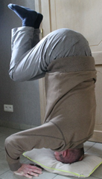 Hoe kan jij best mediteren?

zittend op een stoel in kleermakerszit op je knieën ……………

Wat heb jij nodig om stil te worden? ……………………………………………………………………….…

Die innerlijke kracht in mij,
wil ik gebruiken om gelukkig te worden
en om anderen gelukkig te maken.

Wie wil jij gelukkig kunnen maken?

……………….. ……………….. ………………..

